Prova d’ingresso
Classe terza

Conoscenze

1. Scegli il completamento corretto.
A. Quale dei seguenti alimenti è ricco di proteine?
a. ❏ Arancia
b. ❏ Petto di pollo
c. ❏ Pomodoro
d. ❏ Riso
B. Le ghiandole intestinali producono:
a. ❏ Amilasi salivare
b. ❏ Ptialina
c. ❏ Succo gastrico
d. ❏ Succo enterico
punti …… / 2

2. A. Completa la figura inserendo i termini elencati.
forze endogene • forze esogene • rocce sedimentarie • rocce ignee effusive • rocce ignee intrusive

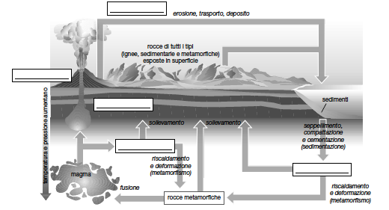
B. Svolgi gli esercizi.
a. Che cosa rappresenta lo schema? ………………………………………………
b. Durante questo «percorso» le rocce …………………………………………si trasformano in rocce ……………………………………………………………………………………… e poi in rocce ……………………………………………………………… e di nuovo in rocce ………………………………………………………… . Frammenti di rocce accumulate nel corso di milioni di anni formano rocce ………………………………………………………… .
c. A pressioni e temperature elevatissime le rocce subiscono il processo di …………………………………………………………………… , trasformandosi in rocce metamorfiche.
d. Il magma che si raffredda lentamente e all’esterno della superficie terrestre forma rocce magmatiche ………………………………………………………… , mentre quello che raffredda all’interno della crosta terrestre forma rocce magmatiche ………………………………………………………………………… .
punti …… / 14

3. Completa le frasi.
a. L’………………………………………………………… è la scienza che studia i rapporti che gli organismi stabiliscono tra loro e con l’ambiente in cui vivono.
b. Il luogo in cui vive ciascuna specie è chiamato ……………………………………………………… .
c. La …………………………………………………………………… è formata dall’insieme degli organismi di una stessa specie che occupano un dato territorio.
d. La ………………………………………………………………… è formata dall’insieme delle popolazioni che vivono in uno stesso habitat.
e. La quantità di individui presenti in una popolazione è indicata con il termine ………………………………………………………………………… …………………………………………… .
punti …… / 5

4. Collega con una freccia ogni fase del ciclo cardiaco (colonna di sinistra) con la descrizione corrispondente (colonna di destra). Poi indica a quale fase si riferisce ogni figura, scrivendo la lettera opportuna nel quadratino.
A. Diastole dei ventricoli a. I due atri si dilatano contemporaneamente e si riempiono di sangue
B. Sistole degli atri b. I due ventricoli si contraggono e spingono il sangue nelle arterie
C. Sistole dei ventricoli c. I due ventricoli si dilatano per ricevere il sangue proveniente dai rispettivi atri
D. Diastole degli atri d. I due atri si contraggono e spingono il sangue nei rispettivi ventricoli

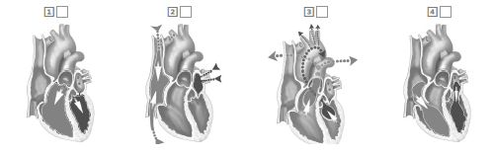
punti …… / 8

5. Completa la tabella inserendo correttamente i valori di pH elencati. Poi rispondi alle domande.
2 • 11 • 5 • 7 • 8
 | Tipo di sostanza | Valore del pH
Sostanza neutra
Acido debole (bassa acidità)
Acido forte (alta acidità)
Base forte (alta basicità)
Base debole (bassa basicità)

a. Quale colore assumerà l’indicatore di pH a contatto con la soluzione a elevata acidità?
.................................................................................................................................................
b. Quale colore assumerà l’indicatore di pH a contatto con la soluzione a elevata basicità?
.................................................................................................................................................
punti …… / 7

Competenze

6. Osserva il grafico e rispondi alle domande.
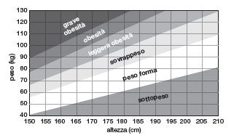

Il grafico consente di valutare lo stato di forma di un soggetto. Luca è un ragazzo di 19 anni, pesa 90 kg ed è alto 170 cm.
a. A quale fascia appartiene Luca?
.................................................................................................................................................
b. Alla luce di quanto determinato, ritieni che Luca abbia bisogno di un’alimentazione più corretta?
.................................................................................................................................................
c. Quali alimenti inseriresti nella sua dieta e quali consiglieresti di limitare?
.................................................................................................................................................
d. Quale peso deve raggiungere Luca per essere nella fascia del peso forma?
.................................................................................................................................................
punti …… / 4

7. Completa le illustrazioni inserendo correttamente gli elettroni all’interno dei vari strati. Rispondi poi alle domande.
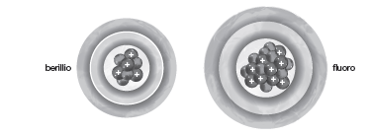
a. Per ogni elemento quanti elettroni sono presenti sullo strato più esterno?
.................................................................................................................................................
b. Sulla base di questa osservazione, in quale gruppo inseriresti il berillio e in quale il fluoro?
.................................................................................................................................................
c. Quale di questi elementi chimici tende a formare ioni positivi? Per quale motivo?
.................................................................................................................................................
.................................................................................................................................................
d. Quale, invece, tende a formare ioni negativi? Motiva la risposta.
.................................................................................................................................................
.................................................................................................................................................

punti…… / 4

8. Risolvi il problema.
L’irrorazione sanguigna di una superficie corrispondente a 10 g di pelle è stimata in 0,018 litri al minuto.
a. Quanto sangue arriva in un minuto a 40 e a 100 g di pelle?
.................................................................................................................................................
b. E in un’ora?
.................................................................................................................................................
punti…… / 6

9. Osserva la figura e rispondi alle domande.
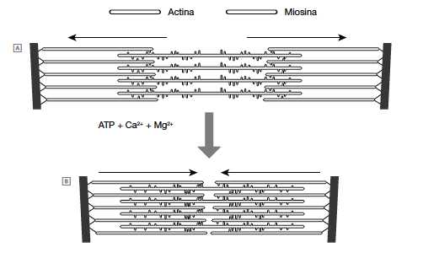
a. A quale tessuto fa riferimento l’illustrazione?
.................................................................................................................................................
b. Quale delle due figure illustra la fase di contrazione e quale quella di rilassamento?
.................................................................................................................................................
c. Colora in rosso l’actina e in blu la miosina.
punti…… / 6

Punteggio totale …… / 56

